# Федеральное государственное бюджетное образовательное учреждение высшего образования

# «Московский политехнический университет»

# Факультет Информационных технологий

# Кафедра Инфокогнитивных технологий

# Лабораторная №9 работа по дисциплине:

# «Программная инженерия»

# 

# 

# 

# 

# 

# 

# 

# 

# Выполнил:

# студент группы 181-323

# Колезнева Н.В.

# Проверил:

# преподаватель кафедры инфокогнитивных технологий

# Будылина Е. А.

# 

# 

# Москва, 2020 год

# Стратегия тестирования веб-приложения интернет - магазин пекарни

Стратегия тестирования веб-приложения представлена на таблице 1.

*Таблица 1*

|  |  |  |  |
| --- | --- | --- | --- |
| **Область функционала** | **Приоритет** | **Стратегия тестирования** | **Статус** |
| Главное меню | 1 | Переход по ссылкам осуществляется корректно |  |
| Авторизация администратора | 1 | Авторизация осуществляется корректно |  |
| Действия с товарами (администратор) | 1 | Можно удалить и корректно редактировать товары, при этом нельзя отправить пустую или некорректную форму редактирования |  |
| Просмотр всех своих покупок посетителем | 2 | Посетителю выводятся именно его покупки, при этом показывается только необходимые данные |  |

Тест-кейсы тестирования представлен в документе «Стратегия тестирования.xlsx».

Отчет о тестировании представлен на рисунке 1.

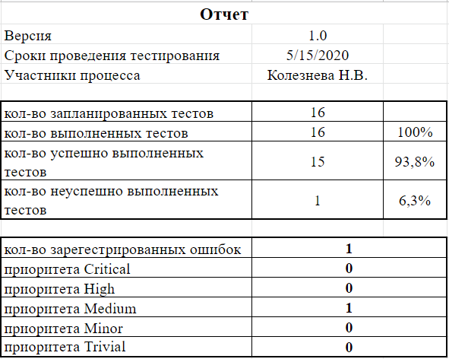

*Рис. 1*

**Заключение:**

Система может быть запущена прямо сейчас